# Disposition 9 – Midlingsfiltre

* Støj er altid aktuelt -> støjkilder fra transducer eller måleobjekt m.m.
* Værdi kan præciseres ved at midle -> dog langsomt = hvad så?

### FIR moving averager

* Recursive eller non-recursive = identisk magnitude og fase respons -> ikke implementering

### Non-recursive

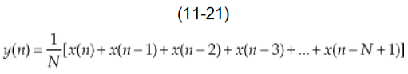

#### Recursive

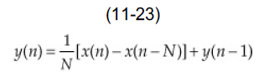

#### Sammenligning af recursive og non-recursive moving-averager

* Recursive = N antal unit delays
* Non-recursive = N-1 antal unit delays
* Store forskel = recursive kræver kun 2 additioner per. Output UANSET antal unit delays
* N = ”integer power of two” -> bit-shifting -> færre multiplikationer
* Begge moving-averager’s frekvens magnitude respons’ beskrives ved (sin(x)/x):

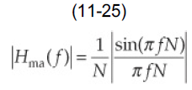

* Større N -> skarpere filter
* Magnituder ”nulles”: $θ_{zeros}=K\frac{2π}{N} rad$-> tilsvarende frekvens kan udregnes $f_{nulls}=k\frac{fs}{N} Hz$
* Disse to implementeringer er langsomme hvis N er stor -> N skal være stort for skarpt filter

### Eksponentiel Averager

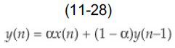

* Det smarte er at hele filteret ændres udelukkende ud fra α
* Hurtigere impulserespons + færre antal multiplikationer + skarpere + mindre krav til hukommelse
* α størrelse -> tradeoff imellem hurtigt stepsvar contra meget støj-reduktion

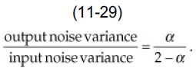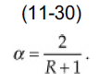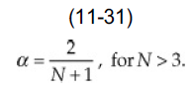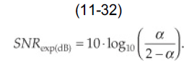

* det eksponentielle midlingsfilters overføringsfunktion -> (ganges igennem med z^1 = pol):



 

